文件批量处理使用说明书

配置源程序

发布与运行
（1）启动Eclipse。
（2）选择“文件”/“导入”菜单项，展开“常规”节点，选择“现有项目到工作空间中”子节点，如图1.1所示。
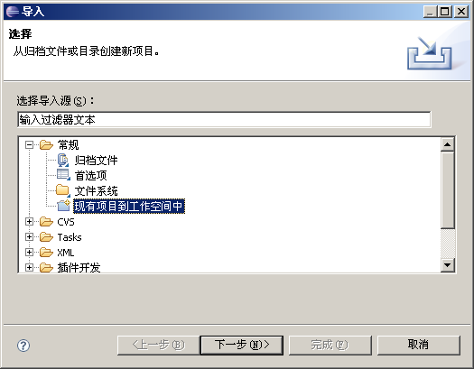
图1.1 “导入”窗口
（3）单击【下一步】按钮，单击【浏览】按钮，选择程序所在目录，然后勾选“将项目复制到工作空间中”复选框，如图1.2所示。
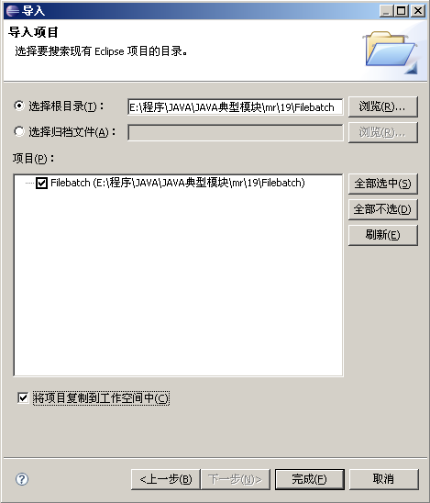
图1.2 “导入”窗口
（4）单击【完成】按钮。
（5）在导入工程的src文件中，找到可执行的主类FileBatch.java，在该类上单击鼠标右键，选择“运行方式”/“Java应用程序”项，如图1.3所示，完成程序配置。
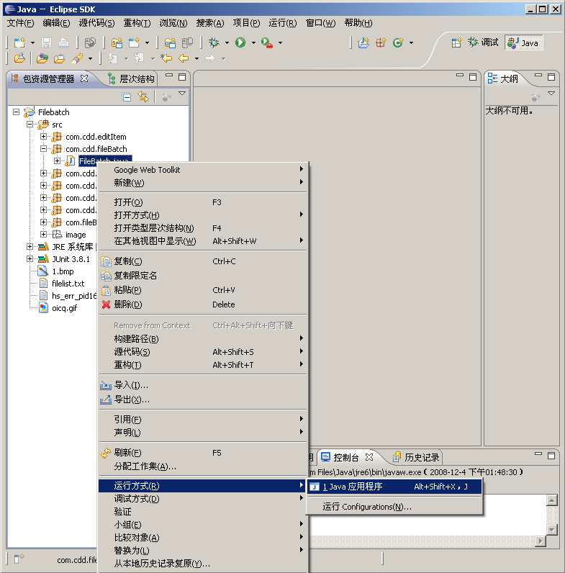
图1.3 选择菜单项

使用说明

操作流程
运行程序后，打开程序主界面，如图1.4所示。本程序主要实现了新建文件、复制、移动、删除、解压缩及分割/合并文件等功能。
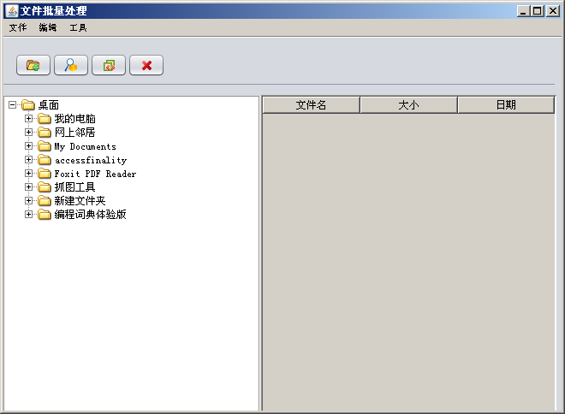
图1.4 程序主界面
在“文件”菜单中可执行新建文件及文件夹、检索文件操作。
在“编辑”菜单中可执行批量复制、移动、重命名、删除及修改文件编码操作。
在“工具”菜单中可执行分割/合并、压缩、解压等操作。

